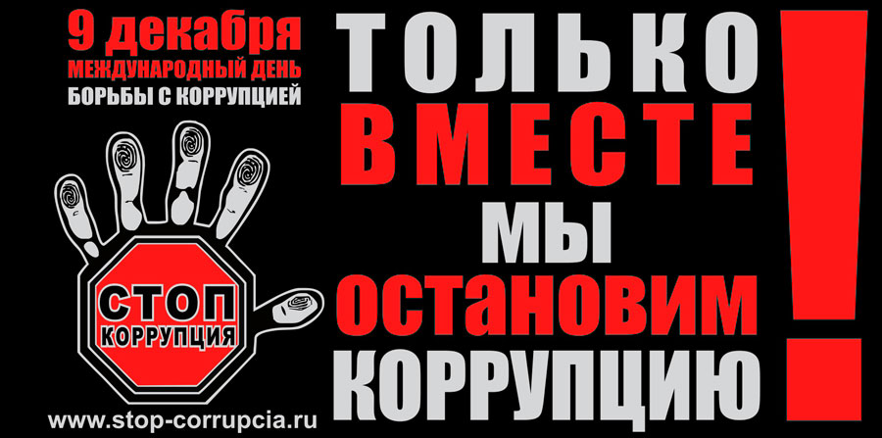  Как показывает опыт, достичь реальных результатов в борьбе с коррупцией можно только силами всех граждан. В большинстве случаев собрать достаточно доказательств и наказать преступника получается лишь благодаря сообщениям простых граждан. Поэтому каждый должен знать, куда сообщать о коррупции. С устным или письменным заявлением следует обратиться в ближайшее отделение полиции. Также можно подать заявление в прокуратуру или суд.  Следует помнить, что для государственных и муниципальных служащих, сообщение о коррупции – их прямая обязанность, а ее невыполнение – правонарушение. | 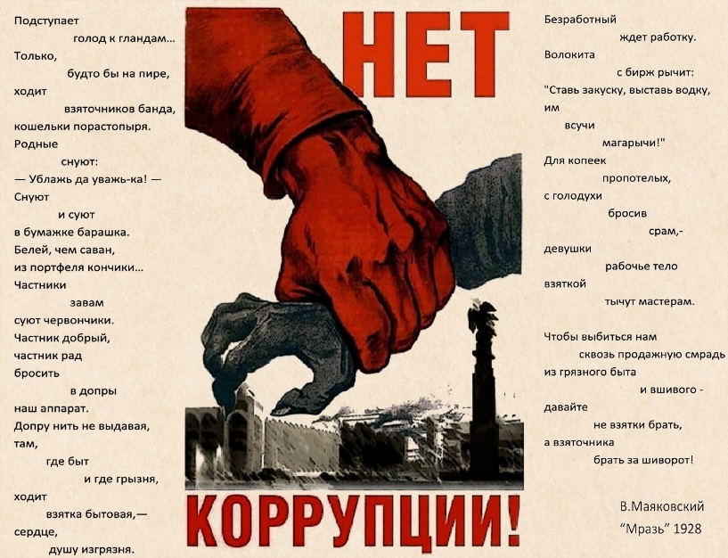 |  | Прокуратура Октябрьского района г. Рязани  (г. Рязань, ул. Яблочкова, д. 5,  тел. 25-14-40)  Скажи Коррупции твердое «НЕТ!»  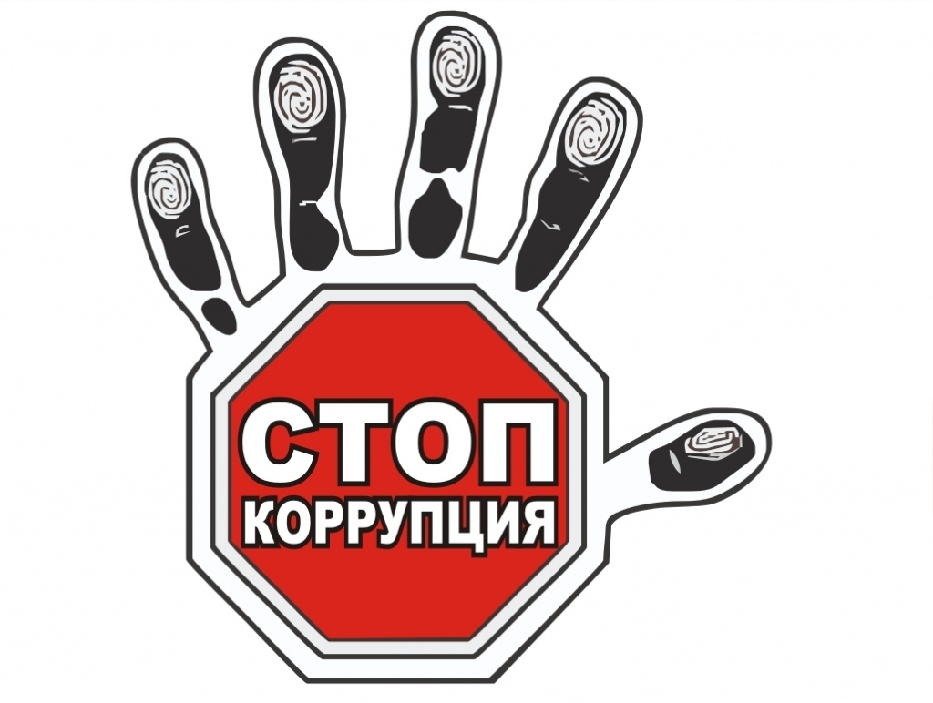  Рязань, 2018

«КОРРУПЦИЯ - ЗЛО СОВРЕМЕННОСТИ».  Коррупция (от греческого слова, означавшего «грязь») – злоупотребление служебным положением, дача взятки, получение взятки.  Наиболее распространенные формы коррупции:  - дача и получение взятки;  - злоупотребление полномочиями;  - коммерческий подкуп.  Уголовный кодекс РФ к коррупционным преступлениям относит:  - посредничество в дачи взятки;  - незаконное участие в предпринимательстве;  - нарушение порядка финансирования избирательной кампании;  - контрабанду;  - влияние на результат спортивного или коммерческого соревнования.  82% мирового богатства принадлежит 1% населения — богатейшим людям планеты  Но, независимо от классификации, коррупция отражает определенную систему, тип мышления, грозящий серьезными последствиями для общества. Помимо очевидных последствий в виде несоблюдения обеспеченными слоями законодательства и недоступности некоторых услуг населению, коррупция приносит огромный вред в масштабе всей страны:  - сдерживает демократию, превращая выборы любого уровня из голосования за лучшую программу для всех в голосование за своего покровителя;  - подрывает доверие к власти и приводит к социальной нестабильности;  - замедляет экономическое развитие, тратя капитал на подкуп и делая выход на рынок почти невозможным;  - снижает качество кадров, делая высшее образование и прием на работу невозможными без взятки. | ОТВЕСТВЕННОСТЬ ЗА КОРРУПЦИЮ  Уголовное законодательство Российской Федерации предусматривает ответственность как для взяткодателя, так и для взяточника.  За получение взятки – ст. 290 УК РФ – предусматривает наказание от штрафа до пяти миллионов рублей, либо лишение свободы на срок до 15 лет лишения свободы со штрафом в размере до 70-кратной суммы взятки.  За дачу взятки – ст. 291 УК РФ предусматривает наказание от штрафа до четырех миллионов рублей, либо лишение свободы на срок до 15 лет лишения свободы со штрафом в размере до 70-кратной суммы взятки. | Преступление считается оконченным, с момента получения взятки должностным лицом.  Взяткой будут считаться:  - деньги;  - материальные ценности;  - ювелирные изделия;  - материальные ценности;  - оплата услуг;  - услуги и выгоды, оказанные безвозмездно или по заниженной стоимости  Вместе с тем, следует иметь ввиду, что лицо, давшее взятку, освобождается от уголовной ответственности, если оно активно способствовало раскрытию и (или) расследованию преступления и либо в отношении его имело место вымогательство взятки со стороны должностного лица, либо лицо после совершения преступления добровольно сообщило в орган, имеющий право возбудить уголовное дело, о даче взятки.

